**МІНІСТЕРСТВО ОСВІТИ І НАУКИ УКРАЇНИ**

**НАВЧАЛЬНО-НАУКОВИЙ КОМПЛЕКС**

**«ІНСТИТУТ ПРИКЛАДНОГО СИСТЕМНОГО АНАЛІЗУ»**

**НАЦІОНАЛЬНОГО ТЕХНІЧНОГО УНІВЕРСИТЕТУ УКРАЇНИ**

**«КИЇВСЬКИЙ ПОЛІТЕХНІЧНИЙ ІНСТИТУТ»**

**КАФЕДРА МАТЕМАТИЧНИХ МЕТОДІВ СИСТЕМНОГО АНАЛІЗУ**

**Практична робота №4**

**з курсу «Комп'ютерні мережі»**

**Виконав: студент 3 курсу**

**групи КА-74**

**Поліщук А.Б.**

**Прийняв: Кухарєв С.О.**

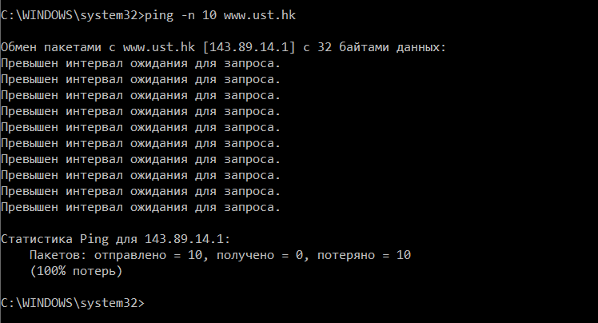

Захоплені пакети:

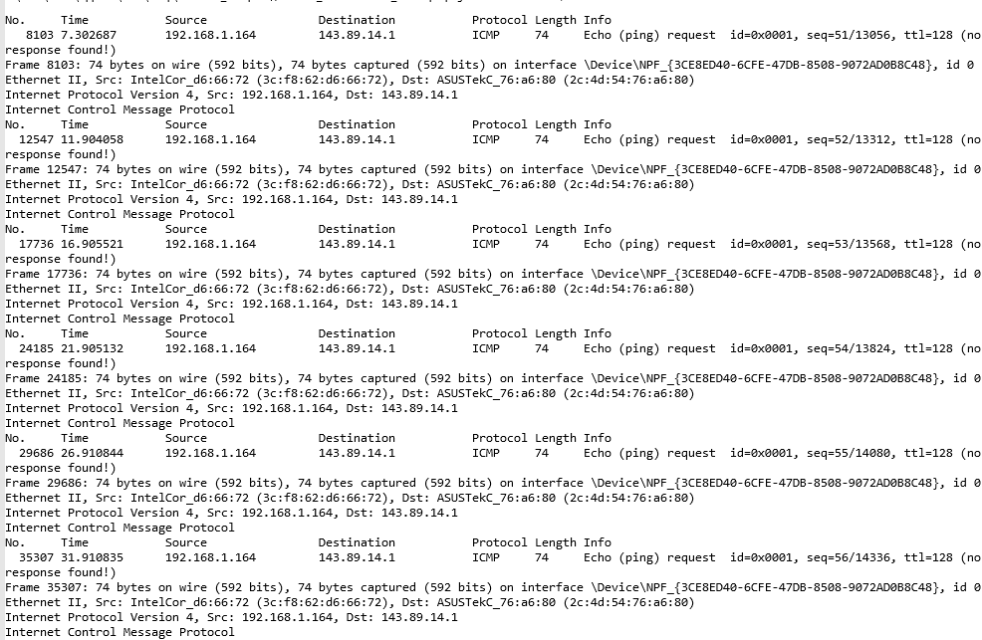

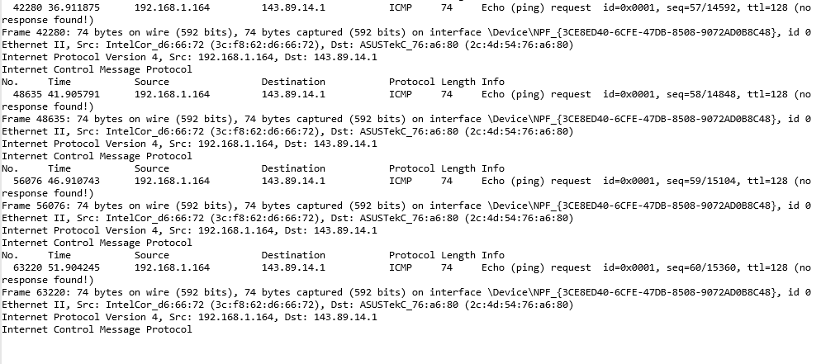

**Контрольні запитання:**

1. Які IP адреси вашої та цільової робочих станцій?

*Src: 192.168.1.164, Dst: 143.89.14.1*

1. Чому ICMP пакет не вказує/використовує номери вихідного та цільового портів?

*Протокол ICMP - це протокол мережевого рівня, а порти використовуються на транспортному рівні.*

1. Дослідіть один з пакетів-запитів ICMP. Які тип та код зазначені у цьому пакеті? Скільки байтів займають поля контрольної суми, номера послідовності та ідентифікатору?

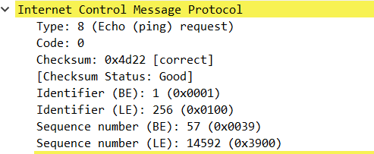

1. Дослідіть відповідний пакет з відповіддю на пакет із пункту 3. Які тип та код зазначені у цьому пакеті? Які інші поля має цей пакет? Скільки байтів займають поля контрольної суми, номера послідовності та ідентифікатору?

*Відповідь не була отримана:*



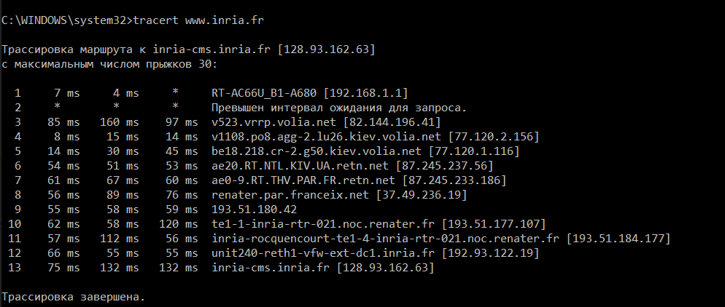

**Пакети**

Усі захоплені пакети: див. task2_pack.pdf

**Контрольні запитання:**

1. Які IP адреси вашої та цільової робочих станцій?

*Моя адреса: 192.168.1.114 Цільова адреса: 128.93.162.63*

1. Який номер протоколу IP використовується програмою?

IPv4

1. Чи відрізняється пакет із запитом програми traceroute від пакету із запитом програми ping? Якщо так, наведіть приклади.

Так, відрізняється. Команда ping використовується для перевірки доступності мережевих ресурсів. На хост подається пакет заданого розміру, і потім знову повертається. На пакети, що були відправлені цією командою не було отримано жодної відповіді. Команда traceroute надсилає пакет до заданого ресурсу та вимірює час затримки до усіх маршрутизаторів на шляху проходження пакету, поки не буде досягнуто цільового хосту. У випадку з цією командою відповіді були отримані. Крім того, при використанні команди traceroute DNS сервіс повернув IP адресу заданого ресурсу мережі.

1. Проаналізуйте пакет ICMP з повідомленням про помилку. Чи є у ньому деякі додаткові поля, які не зазначаються у повідомленні з підтвердженням. Якщо є – які саме поля і яку інформацію вони вміщують?

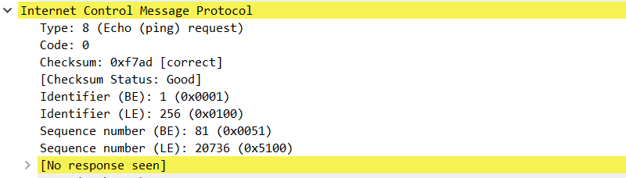



*є поле no response seen, що показує відсутність відповіді*

1. Проаналізуйте три останні відповіді протоколу ICMP, які отримала ваша робоча станція. Як ці пакети відрізняються від пакетів з повідомленням про помилку? Чому вони відрізняються?

*Відрізняються тим, що у останніх отримана відповідь:*

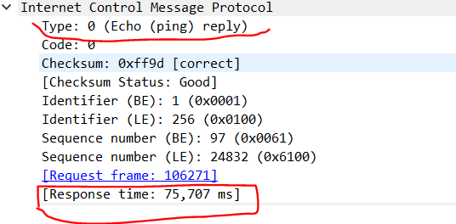

1. Знайдіть етап ретрансляції повідомлень з найбільшою середньою затримкою. Чи є можливість оцінити географічну відстань між маршрутизаторами на цьому етапі?

*Це можна реалізувати за допомогою довжини даних*

**Висновок:** Під час виконання роботи було розглянуто та проаналізовано особливості та деталі роботи протоколу ICMP.